## 动量守恒定律

## 知识点：动量守恒定律

一、相互作用的两个物体的动量改变

如图所示，质量为*m*2的*B*物体追上质量为*m*1的*A*物体，并发生碰撞，设*A*、*B*两物体碰前速度分别为*v*1、*v*2，碰后速度分别为*v*1′、*v*2′(*v*2>*v*1)，碰撞时间很短，设为Δ*t*.

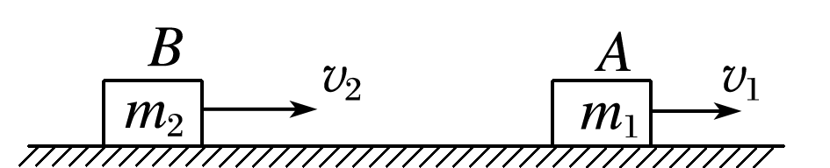

图

根据动量定理：

对*A*：*F*1Δ*t*＝*m*1*v*1′－*m*1*v*1①

对*B*：*F*2Δ*t*＝*m*2*v*2′－*m*2*v*2②

由牛顿第三定律*F*1＝－*F*2③

由①②③得两物体总动量关系为：

*m*1*v*1′＋*m*2*v*2′＝*m*1*v*1＋*m*2*v*2

二、动量守恒定律

1．系统、内力与外力

(1)系统：两个(或多个)相互作用的物体构成的一个力学系统．

(2)内力：系统中物体间的作用力．

(3)外力：系统以外的物体施加给系统内物体的力．

2．动量守恒定律

(1)内容：如果一个系统不受外力，或者所受外力的矢量和为0，这个系统的总动量保持不变．

(2)表达式：

*m*1*v*1＋*m*2*v*2＝*m*1*v*1′＋*m*2*v*2′(作用前后总动量相等)．

(3)适用条件：系统不受外力或者所受外力的矢量和为零．

(4)普适性：动量守恒定律既适用于低速物体，也适用于高速物体．既适用于宏观物体，也适用于微观物体．

## 技巧点拨

一、对动量守恒定律的理解

1．研究对象：相互作用的物体组成的力学系统．

2．动量守恒定律的成立条件

(1)系统不受外力或所受合外力为零．

(2)系统受外力作用，但内力远远大于合外力．此时动量近似守恒．

(3)系统受到的合外力不为零，但在某一方向上合外力为零(或某一方向上内力远远大于外力)，则系统在该方向上动量守恒．

3．动量守恒定律的三个特性

(1)矢量性：公式中的*v*1、*v*2、*v*1′和*v*2′都是矢量，只有它们在同一直线上，并先选定正方向，确定各速度的正、负(表示方向)后，才能用代数方法运算．

(2)相对性：公式中的*v*1、*v*2、*v*1′和*v*2′应是相对同一参考系的速度，一般取相对地面的速度．

(3)普适性：动量守恒定律不仅适用于两个物体组成的系统，也适用于多个物体组成的系统；不仅适用于宏观物体组成的系统，也适用于微观粒子组成的系统．

二、动量守恒定律的应用

1．动量守恒定律的常用表达式

(1)*p*＝*p*′：相互作用前系统的总动量*p*等于相互作用后的总动量*p*′.

(2)*m*1*v*1＋*m*2*v*2＝*m*1*v*1′＋*m*2*v*2′：相互作用的两个物体组成的系统，作用前动量的矢量和等于作用后动量的矢量和．

(3)Δ*p*1＝－Δ*p*2：相互作用的两个物体组成的系统，一个物体的动量变化量与另一个物体的动量变化量大小相等、方向相反．

(4)Δ*p*＝0：系统总动量增量为零．

2．应用动量守恒定律解题的步骤

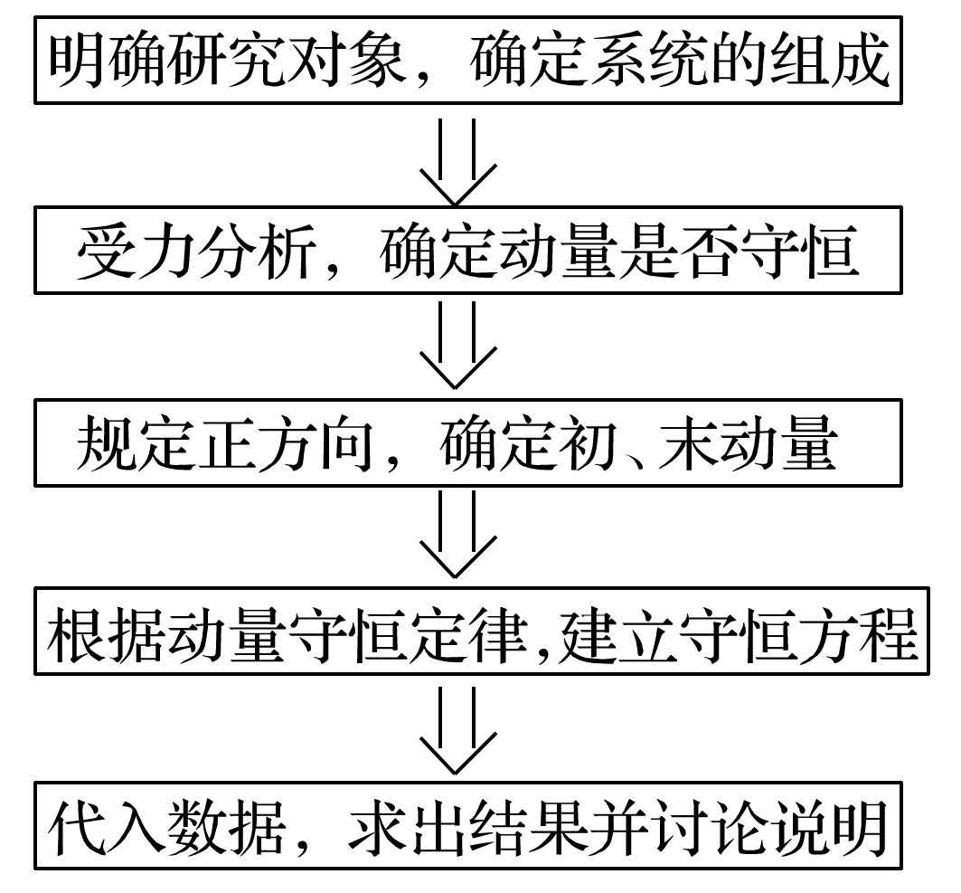

## 例题精练

1．（天津期末）质量m＝100kg的小船静止在平静水面上，船两端载着m甲＝60kg和m乙＝40kg的游泳者，在同一水平线上甲向左、乙向右同时以相对于岸3m/s的速度跃入水中，如图所示，不计水的阻力，则甲、乙跳离小船的瞬间，小船的运动方向及速度大小为（　　）

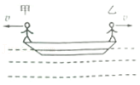

A．向右，0.6m/s B．向左，0.6m/s

C．向右，3m/s D．向左，3m/s

2．（十堰期末）如图所示，光滑水平面上有两个小球A、B用细绳相连，中间有一根被压缩的轻弹簧，轻弹簧和小球不粘连，两个小球均处于静止状态。剪断细绳后由于弹力作用两小球分别向左、向右运动，已知两小球的质量之比mA：mB＝1：2，则弹簧弹开两小球后，下列说法正确的是（　　）

菁优网：http://www.jyeoo.com

A．两小球的动量之比pA：pB＝1：2

B．两小球的动量之比pA：pB＝2：1

C．两小球的速度之比vA：vB＝1：1

D．两小球的速度之比vA：vB＝2：1

## 随堂练习

1．（永济市校级期末）如用所示.光滑的水平面上放有一表面光滑、倾角为a的斜面体A，斜面体质量为M、底边长为L，将一质量为m、可视为质点的滑块B从斜面的顶端由静止释放，滑块B经过时间t刚好紺到斜面底端。此过程中斜面对滑块的支持力大小为FN，重力加速度为g，则下列说法中正确的是（　　）

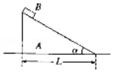

A．F滑＝mgcosα

B．滑块B下滑的过程中，B对A的压力的冲量大小为FNtsinα

C．滑块B下滑的过程中，A、B组成的系统动量守恒

D．滑块B下滑的过程中.斜面体向左滑动的距离为菁优网-jyeoo

2．（乐山期末）如图所示，车厢长为L，质量为M，静止在光滑水平面上，车厢内有一质量为m的物体，以速度v0向右运动，与车厢壁来回碰撞几次后，静止于车厢中，这时车厢的速度为（　　）

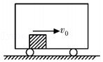

A．v0，水平向右 B．0

C．菁优网-jyeoo，水平向右 D．菁优网-jyeoo，水平向右

3．（广东期末）“草船借箭”是后人津津乐道的三国故事．假设草船质量为M，以速度v1迎面水平驶来时，对岸士兵弓箭齐发，每支箭的质量为m，共有n支箭射中草船，射中时箭的水平速度都相同，且全部停留在草船中，草船因此停下来．忽略草船和箭受到的空气阻力、草船受到水的水平阻力，则射中前瞬间每支箭的水平速度大小为（　　）

A．菁优网-jyeoo B．菁优网-jyeoo C．菁优网-jyeoo D．菁优网-jyeoo

4．（临海市二模）近年中国女子速滑队取得的成绩十分令人瞩目。在速滑接力赛中，“接棒”的运动员甲提前站在“交棒”的运动员乙前面，并且开始向前滑行，待乙追上甲时，乙猛推甲一把，使甲获得更大的速度向前冲出。在乙推甲的过程中，忽略运动员与冰面间的阻力，下列说法正确的是（　　）

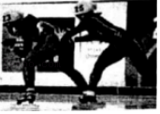

A．甲对乙的冲量与乙对甲的冲量相同

B．甲的速度增加量一定等于乙的速度减少量

C．甲的动能增加量一定等于乙的动能减少量

D．乙对甲的作用力一定做正功，甲的动能一定增大

# 综合练习

**一．选择题（共15小题）**

1．（杭州期末）如图，A、B、C、D、E五个钢球用等长细绳悬挂后，紧密地排列在同一水平直线上，组成“牛顿摆”。拉起A球使之从偏离平衡位置高度为h0处静止释放，发生对心碰撞后，发现E球被弹起偏离平衡位置的最大高度也为h0，而A、B、C、D四球均保持静止。现将A、E两球分别向左，向右拉起偏离平衡位置的高度为hA、hE，先后释放后，两球同时到达最低点并发生对心碰撞。第一次碰撞发生后，A、E两球回弹的最大高度分别为HA、HE。已知细绳不可伸长且始终张紧，下列情况能发生的是（　　）

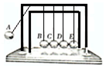

A．若hA＝hE，则HA＝HE＝0

B．若hA＞hE，则HA＝HE＝hE

C．若hA＞hE，则HA＝hA，HE＝hE

D．若hA＜hE，则HA＝hE，HE＝hA

2．（福田区校级模拟）燃放爆竹是我国传统民俗。春节期间，某人斜向上抛出一个爆竹，到最高点时速度大小为v0，方向水平向东，并炸开成质量相等的三块碎片a、b、c，其中碎片a的速度方向水平向东，忽略空气阻力。以下说法正确的是（　　）

A．炸开时，若碎片b的速度方向水平向西，则碎片c的速度方向可能水平向南

B．炸开时，若碎片b的速度为零，则碎片c的速度方向一定水平向西

C．炸开时，若碎片b的速度方向水平向北，则三块碎片一定同时落地

D．炸开时，若碎片a、b的速度等大反向，则碎片c落地时的速率可能等于3v0

3．（如皋市校级模拟）一个光子与一个静止的电子碰撞，光子并没有被吸收，只是被电子反弹回来．则（　　）

A．电子仍然静止 B．光子的动量变小

C．光子的速率变小 D．光子的频率变大

4．（永定区三模）如图所示，我国自行研制的第五代隐形战机“歼﹣20”以速度v0水平向右匀速飞行，到达目标地时，将质量为M的导弹自由释放，导弹向后喷出质量为m、对地速率为v1的燃气，则喷气后导弹的速率为（　　）

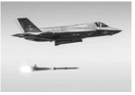

A．菁优网-jyeoo B．菁优网-jyeoo

C．菁优网-jyeoo D．菁优网-jyeoo

5．（荔湾区校级期中）冰壶运动深受观众喜爱，图1为运动员投掷冰壶的镜头。在某次投掷中，冰壶甲运动一段时间后与对面静止的冰壶乙发生正碰，如图2。若两冰壶质量相等，则碰后两冰壶最终停止的位置，可能是图中的（　　）

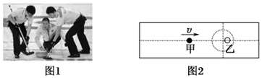

A．菁优网：http://www.jyeoo.com

B．菁优网：http://www.jyeoo.com

C．菁优网：http://www.jyeoo.com

D．菁优网：http://www.jyeoo.com

6．（岳麓区校级二模）某烟花弹在点燃后升空到离地h时速度变为零，此时弹中火药爆炸将烟花弹炸裂为质量相等的A、B两部分，A竖直向上运动，B竖直向下运动，A继续上升的最大高度为菁优网-jyeoo，从爆炸之后瞬间开始计时，A、B在空中运动的时间分别为tA和tB。不计空气阻力，重力加速度为g，则tA和tB的比值为（　　）

A．1.5 B．2 C．3 D．4

7．（广东模拟）太空探测器常装配离子发动机，其基本原理是将被电离的原子从发动机尾部高速喷出，为探测器提供推力。若某探测器的质量为500kg，离子以一定的速率（远大于探测器的飞行速率）向后喷出，流量为3×10﹣3g/s，探测器获得的平均推力大小为0.099N，则离子被喷出的速率为（　　）

A．3km/s B．3.3km/s C．30km/s D．33km/s

8．（乙卷）如图，光滑水平地面上有一小车，一轻弹簧的一端与车厢的挡板相连，另一端与滑块相连，滑块与车厢的水平底板间有摩擦。用力向右推动车厢使弹簧压缩，撤去推力时滑块在车厢底板上有相对滑动。在地面参考系（可视为惯性系）中，从撤去推力开始，小车、弹簧和滑块组成的系统（　　）

菁优网：http://www.jyeoo.com

A．动量守恒，机械能守恒

B．动量守恒，机械能不守恒

C．动量不守恒，机械能守恒

D．动量不守恒，机械能不守恒

9．（番禺区校级期中）在光滑的水平面上，质量为m1的小球A以速率v0向右运动。在小球的前方有一质量为m2的小球B处于静止状态，如图所示．小球A与小球B发生弹性碰撞后，小球A、B均向右运动。且碰后A、B的速度大小之比为1：4，则两小球质量之比菁优网-jyeoo为（　　）

菁优网：http://www.jyeoo.com

A．2：1 B．3：1 C．1：2 D．1：3

10．（石家庄二模）如图所示，我国自行研制的“歼﹣15”战斗机以速度v0水平向东飞行，到达目的地时，将总质量为M的导弹自由释放瞬间，导弹向西喷出质量为m、对地速率为v1的燃气，则喷气后导弹的速率为（　　）

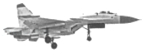

A．菁优网-jyeoo B．菁优网-jyeoo

C．菁优网-jyeoo D．菁优网-jyeoo

11．（辽宁期中）在光滑的水平地面上放有一质量为M的半圆柱体，在其圆心正上方静止放有一质量为m的光滑小球。某时刻小球受到轻微扰动，由静止开始下滑。当m与M分离时，m的水平位移为xm，则M的位移为（　　）

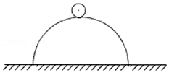

A．菁优网-jyeooxm B．菁优网-jyeooxm C．菁优网-jyeooxm D．菁优网-jyeooxm

12．（忻府区校级月考）《三国演义》中“草船借箭”是后人熟悉的故事。若草船的质量为M，每支箭的质量为m，草船以速度v1驶来时，对岸士兵多箭齐发，n支箭以相同的速度水平射中草船。假设此时草船正好停下来，不计水的阻力，则每支箭的速度大小为（　　）

A．菁优网-jyeoo B．菁优网-jyeoo C．菁优网-jyeoo D．菁优网-jyeoo

13．（思明区校级月考）在光滑的桌面上，A、B两球以相等的速率沿一条直线相向运动并发生碰撞，碰后A球静止不动，已知A球的质量是B球的3倍，根据以上条件，四位同学给出了自己的判断：甲同学认为应该是两个弹性好的橡胶球发生碰撞（视为弹性碰撞）；乙同学认为应该是两个容易发生形变的金属球发生碰撞（视为非弹性碰撞）；丙同学认为应该是两个粘性很好的橡皮泥（视为完全非弹性碰撞）；丁同学认为甲、乙、丙都有可能是正确的。你认为哪位同学说的对（　　）

A．甲同学 B．乙同学 C．丙同学 D．丁同学

14．（邢台月考）质量为M的小车静止于光滑的水平地面上，小车上的水平部分和菁优网-jyeoo圆弧轨道均光滑，如图所示，一个质量也为M的小球以速度v0水平冲向小车，当小球返回左端脱离小车时，下列说法正确的是（　　）

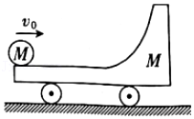

A．小球脱离小车后的速度为2v0

B．小球脱离小车后做自由落体运动

C．整个过程中小球和小车组成的系统动量守恒

D．小球脱离小车后沿水平方向向右做平抛运动

15．（开封月考）一个质量为m的小型炸弹自水平地面朝右上方射出，在最高点以水平向右的速度v飞行时，突然爆炸为质量相等的甲、乙、丙三块弹片，如图所示。爆炸之后，乙自静止自由下落，丙沿原路径回到原射出点。若忽略空气阻力，则下列说法正确的是（　　）

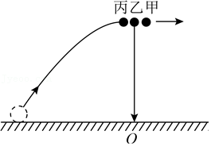

A．爆炸后，乙落地的时间最长

B．爆炸后，甲落地的时间最长

C．甲、丙落地点到乙落地点O的距离比为3：1

D．爆炸过程释放的化学能为菁优网-jyeoo

**二．多选题（共15小题）**

16．（双流区校级期末）下列关于能量和动量的说法正确的是（　　）

A．一个做匀速运动的物体机械能和动量都不变

B．一颗卫星绕地球做椭圆运动时机械能不变

C．一个物体所受合外力做功为0或合外力为0时动量均不变

D．一个系统只受内部摩擦力作用时总动量时刻不变

17．（台江区校级期中）质量相等的A、B两球在光滑水平面上沿同一直线、同一方向运动，其动量大小分别为7kg•m/s与5kg•m/s，A球在B球后，当A追上B球后，两球相碰，则相碰以后，A、B两球的动量值可能分别（　　）

A．6kg•m/s，6kg•m/s B．8kg•m/s，4kg•m/s

C．﹣2kg•m/s，14kg•m/s D．5kg•m/s，7kg•m/s

18．（南岗区校级四模）光滑水平轨道MN与半径为R的竖直光滑半圆轨道相切于N点，质量为m的小球B静止于水平轨道上P点，小球半径远小于R。与B完全相同的小球A以速度v0向右运动，A、B碰后粘连在一起，两球在圆弧轨道内运动时不会脱离轨道。已知重力加速度为g。下列说法正确的是（　　）

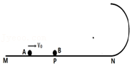

A．若两小球恰能到达与圆心等高的位置，则小球A的速度v0＝2菁优网-jyeoo

B．只要v0≥2菁优网-jyeoo，两球在圆弧轨道内运动时不会脱离轨道

C．若两小球恰能到达最高点，则小球A的速度v0＝菁优网-jyeoo

D．若两小球到达最高点又落至水平轨道上的Q点（Q点未画出），Q和N的水平距离可能为2.5R

19．（常熟市校级三模）2021年2月15日17时，我国发射的火星探测器天问一号成功实施“远火点平面轨道调整”。探测器由远处经A点进入与火星赤道平面重合的轨道1，探测器在B点进行一次“侧手翻”从火星轨道1变为与轨道1垂直的火星极地轨道2，该过程的示意图如图所示。设探测器在轨道1上B点的速度为v1，“侧手翻”后在轨道2上B点的速度为v2。对在B点“侧手翻”以下说法正确的是（　　）

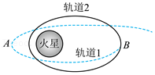

A．发动机点火应当向v1方向喷射

B．发动机点火应当向v2反方向喷射

C．发动机喷射过程探测器动量守恒

D．发动机点火喷射过程中推力对探测器做负功

20．（南海区校级模拟）如图所示，在光滑水平面上有一辆平板车，一人手握大锤站在车上。开始时人、锤和车均静止，此时大锤在头顶的正上方。人用力使锤落下敲打车的左端，然后锤反弹回到头顶正上方再落下，如此周而复始，使大锤连续地敲打车的左端，最后，人和锤都恢复至初始状态并停止敲打。在此过程中，下列说法中正确的是（　　）

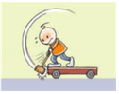

A．在大锤连续的敲打下，车左右往复运动

B．在任一时刻，人、锤和车组成的系统动量守恒

C．锤从刚离开车的左端至运动到最高点的过程中，车的动量方向先向右再向左，大小先增大后减小

D．锤从刚接触车的左端至锤的速度减小至零的过程中，车具有水平向右的动量，车的动量减小至零

21．（鹰潭二模）如图所示，光滑的水平地面上有木板C，mc＝4kg，C板上表面粗糙，A、B两个物体紧挨在一起，初始A、B和C三个物体均处于静止状态，mA＝1kg，mB＝2kg。A，B间夹有少量火药，某时刻火药爆炸，瞬间释放了E＝27J的能量并全部转化为A和B的动能，使A，B分别水平向左、向右运动起来，C板足够长，以下结论正确的是（　　）

菁优网：http://www.jyeoo.com

A．爆炸后瞬间A、B速度大小vA＝2 vB

B．若A、B与木板C上表面间的动摩擦因数相同，爆炸后A、B组成的系统动量守恒

C．若A、B与木板C上表面间的摩擦力大小不相等，则A、B、C组成的系统动量不守恒

D．整个过程中A、B、C系统由于摩擦产生的内能为27J

22．（湖南模拟）如图所示，足够长的粗糙斜面固定于竖直向上的匀强电场E中，两个带等量负电荷的物体AB（不计AB间的相互作用）用质量不计的轻弹簧直接相连，在恒力F作用下沿斜面向上做匀速运动，AB与斜面间的动摩擦因数分别为μ1、μ2且μ1＞μ2，物体所受最大静摩擦力等于滑动摩擦力。某时刻轻弹簧突然断开，A在F作用下继续前进，B最后静止在斜面上，则（　　）

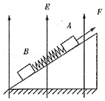

A．轻弹簧断开前，摩擦力对B的冲量大于对A的冲量

B．B静止前，A和B组成的系统动量守恒

C．轻弹簧断开瞬间，B物体加速度为零

D．轻弹簧断开后，A物体所受重力的功率变大、电势能增大

23．（怀宁县校级期中）如图所示，A、B两物体质量为mA、mB，与C上表面间的动摩擦因数分别为μA、μB，A、B原来静止在平板车C上，A、B间有一根被压缩的弹簧，地面光滑。当弹簧突然被释放后，以下系统动量守恒的是（　　）

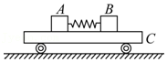

A．若mA、mB不相等，μA、μB相同，A、B组成的系统

B．若mA、mB不相等，μA、μB相同，A、B、C组成的系统

C．若mA、mB相等，μA、μB不相同，A、B组成的系统

D．若mA、mB相等，μA、μB不相同，A、B、C组成的系统

24．（福州期中）光滑水平面上，A、B两球沿一直线运动并发生正碰，如图所示为两球碰撞前、后的位移随时间变化的图象，a、b分别为A、B两球碰前的位移随时间变化的图象，c为碰撞后两球共同运动的位移随时间变化的图象。若A球质量mA＝3kg，则由图判断下列结论正确的是（　　）

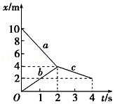

A．B球质量mB＝2kg

B．碰撞时B球对A球所施的冲量为6N•s

C．碰撞中A、B两球组成的系统损失的动能为15J

D．A、B两球碰撞前的总动量为5kg•m/s

25．（岑溪市期中）如图甲，长木板A静止在光滑水平面上，质量为mB＝3kg的另一物体B（可看做质点）以水平速度v0滑上长木板A的表面，由于A、B间存在摩擦，之后运动过程中A、B的速度随时间变化情况如图乙所示，g取10m/s2，下列说法正确的是（　　）

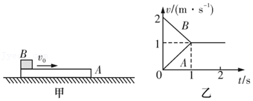

A．木板A的最小长度为2m

B．A、B间的动摩擦因数为0.1

C．木板获得的动能为12J

D．系统损失的机械能为3J

26．（道里区校级一模）如图所示，小车置于光滑水平面上。小车左端固定一轻质弹簧，弹簧自然长度小于车长。小物块置于小车上，小车与物块间动摩擦因数为μ，用细绳将物块系在小车左端，弹簧处于压缩状态，弹性势能为EP，小车处于静止状态。此时小物块到小车右端的距离为L。现烧断细绳，物块到达小车右端时，物块的动能是小车动能的3倍。已知重力加速度为g，下列说法正确的是（　　）

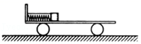

A．弹簧对物块做功与弹簧对小车做功相等

B．小车质量菁优网-jyeoo

C．物块先加速后减速，弹簧恢复原长时速度最大

D．物块到达小车右端过程中，小车向左移动的距离为菁优网-jyeoo

27．（吉林模拟）A、B两物体在光滑水平面上沿同一直线运动，图示为A、B两物体发生碰撞前后的v﹣t图线，由图线数据及相关物理规律可以判断（　　）

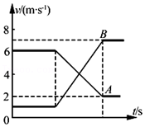

A．A、B的质量比为3：2

B．A作用前后动量变化为﹣12kg•m/s

C．B作用前后动量变化为10kg•m/s

D．A、B作用前后总动能不变

28．（绵阳模拟）如图所示，总质量为M、带有光滑平台的小车静止在光滑水平地面上，一轻质弹簧左端固定于平台上竖直挡板，右端用质量为m的小球压缩一定距离后用细线捆住。固定小车，烧断细线，小球被弹出后落在车上A点，水平位移大小为L，弹簧对小球的冲量大小为I；不固定小车，烧断细线，小球落在车上B点（图中未标出），则（　　）

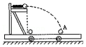

A．小球水平位移大小大于L

B．小球水平位移大小小于L

C．弹簧对小球的冲量大小大于I

D．弹簧对小球的冲量大小小于I

29．（七里河区校级月考）如图所示，在质量为M的小车中挂着一个单摆，摆球的质量为m0，小车（含单摆）以恒定的速度u沿光滑的水平面运动，与位于正对面的质量为m的静止木块发生碰撞，碰撞时间极短。在此碰撞进行的过程中，下列说法可能正确的是（　　）

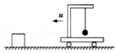

A．小车、木块、摆球的速度都发生变化，分别变为v1、v2、v3，满足：（M+m0）u＝Mv1+mv2+m0v3

B．摆球的速度不变，小车和木块的速度变为v1和v2，满足Mu＝Mv1+mv2

C．摆球的速度不变，小车和木块的速度变为v，满足：Mu＝（M+m）v

D．小车和摆球的速度都变为v1，木块的速度为v2，满足：（M+m0）u＝（M+m0）v1+mv2

30．（淄博期末）如图所示，用长为l的轻绳悬挂一质量为M的沙箱，沙箱静止。一质量为m的弹丸以速度v水平射入沙箱并留在其中，随后与沙箱共同摆动一小角度，不计空气阻力。对子弹射向沙箱到与其共同摆过一小角度的过程，下列说法正确的是（　　）

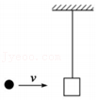

A．若保持m、v、l不变，M变大，则系统损失的机械能变小

B．若保持M、v、l不变，m变大，则系统损失的机械能变小

C．若保持M、m、l不变，v变大，则系统损失的机械能变大

D．若保持M、m、v不变，l变大，则系统损失的机械能不变

**三．填空题（共10小题）**

31．（思明区校级月考）如图所示，在光滑的水平面上有2021个完全相同的小球排成一条直线，均处于静止状态。现给第一个小球初动能Ek，使它正对其他小球运动。若小球间的所有碰撞都是完全非弹性的（粘在一起），则整个碰撞程中因为碰撞损失的机械能总量为　 　。

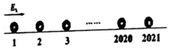

32．（思明区校级月考）如图所示，一个质量为M的木板放在光滑的水平地面上，一只质量为m的青蛙静止于木板的右端。青蛙突然一跃而起，脱离木板瞬间的对地速度大小为v，与水平方向成θ＝60°角，青蛙在这个过程中对木板做功为　 　。

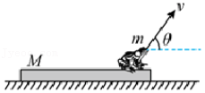

33．（三元区校级模拟）某个研究碰撞的装置如图所示，方盒A静止在光滑的水平面上，盒内有一个小滑块B，盒的质量是滑块质量的2倍，滑块与盒内水平面间的动摩擦因数为μ．若滑块以速度v开始向左运动，与盒的左右壁发生无机械能损失的碰撞，滑块在盒中来回运动多次，最终相对盒静止，则此时盒的速度大小为　 　，滑块相对于盒运动的路程为

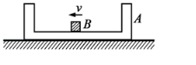

34．（安徽模拟）如图，质量为M的小车静止在光滑水平面上，车厢内有一质量为m的物体以速度v0开始向左运动，与车厢壁来回碰撞几次之后静止于车厢中，这时小车的速度大小为　 　，方向　 　．

菁优网：http://www.jyeoo.com

35．（鼓楼区校级期中）如图，立柱固定于光滑水平面上O点，质量为M的小球a向右运动，与静止于Q点的质量为m的小球b发生弹性碰撞，碰后a球立即向左运动b球与立柱碰撞能量不损失，所有碰撞时间均不计，b球恰好在P点追上a球，Q点为OP的中点，则a、b两球在Q点碰后速度大小之比 　 　；a、b球质量之比为 　 　。

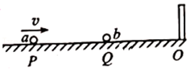

36．（市中区校级月考）如图所示，质量为m、半径为r的小球，放在内半径为R、质量为3m的大空心球内，大球开始静止在光滑水平面上，当小球由图中位置无初速度释放沿内壁滚到最低点时，大球移动的距离为　 　。

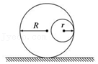

37．（海淀区期中）如图所示，质量为M的人在远离任何星体的太空中，与他旁边的飞船相对静止，由于没有力的作用，他与飞船总保持相对静止的状态。这个人手中拿着一个质量为m的小物体，他以相对飞船为v的速度把小物体抛出，在抛出物体后他相对飞船的速度大小为　 　（用图中字母表示）。

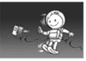

38．（雨城区校级月考）如图所示，一质量为m的小球沿光滑的水平面以速度v冲上一个静止在水平地面上的质量为2m的曲面体，曲面体的曲面部分为半径为R的菁优网-jyeoo光滑面圆弧并且和水平面相切。则小球能上升的最大高度为　 　。

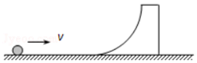

39．（雨城区校级月考）小球m在光滑水平面上以速率v向右运动，与原静止的M球（M＝2m）发生对心碰撞后分开，m球的速率为原来的菁优网-jyeoo，则碰后M球速率可能为　 　。

40．（兴庆区校级期中）质量是10g的子弹，以300m/s的速度射向质量是40g、静止在光滑水平桌面上的木块，子弹穿过木块后的速度为100m/s，这时木块的速度是　 　m/s。

**四．计算题（共2小题）**

41．（道里区校级模拟）如图所示，长度LAB＝10m的水平传送带以v＝1m/s的速度顺时针旋转。某同学将一个质量m＝0.04kg的小滑块轻放在传送带最左端，同时，另一位同学用玩具手枪发射一颗质量m0＝0.01kg的弹丸，弹丸射入小物块后留在其中，作用时间极短。已知弹丸击中小滑块前的瞬时速度方向平行于传送带，大小为v0＝35m/s。小物块与传送带间的动摩擦因数μ＝0.3。设物体和弹丸均可看成质点，取g＝10m/s2。试求：

（1）小滑块与弹丸碰后的速度大小；

（2）小滑块从A点运动到B点的时间。

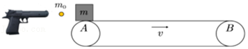

42．（青秀区校级模拟）如图甲所示，半径为R＝0.45m的光滑圆弧轨道固定在竖直平面内，B点为轨道最低点，在光滑水平面上紧挨B点有一静止的平板车，其质量M＝5kg，长度L＝0.75m，车的上表面与B点等高，可视为质点的物块从圆弧轨道最高点A由静止释放，其质量m＝1kg，g取10m/s2。

（1）求物块滑到B点时对轨道压力的大小；

（2）若平板车上表面粗糙，物块最终没有滑离平板车，求该过程中系统由于摩擦而产生的热量Q；

（3）若将平板车固定且在上表面铺上一种动摩擦因数逐渐增大的特殊材料，物块在平板车上向右滑动时，所受摩擦力Ff随它距B点位移L的变化关系部分如图乙所示，物块最终滑离了平板车，求物块滑离平板车时的速度大小。

